**Информация о подразделении**

кафедра кожных и венерических болезней им. В.А.Рахманова

Олисова Ольга Юрьевна – заведующая кафедрой, д.м.н., профессор

https://www.sechenov.ru/univers/all/368/

**Область науки**: Дерматовенерология

**Проекты:**

Коморбидности при гнойном гидрадените

**Тематика и содержание НИП:**

Коморбидности при гнойном гидрадените

Руководитель – Теплюк Наталия Павловна, профессор кафедры кожных и венерических болезней им. В.А.Рахманова

https://www.sechenov.ru/univers/all/99488/

буллезные дерматозы, гнойный гидраденит

Рабочие языки: русский, английский

**Цели и задачи НИП**:

Цель

Разработать алгоритм обследования больных с гнойным гидраденитом на основании выявленных коморбидностей.

Задачи.

1. Изучить частоту встречаемости заболеваний желудочно-кишечного тракта при гнойном гидрадените

2. Изучить частоту встречаемости эндокринных заболеваний при гнойном гидрадените

3. Изучить частоту встречаемости поликистоза яичников при гнойном гидрадените

4.Изучить частоту поражения кожи другими кожными патологиями при гнойном гидрадените

5. Провести исследование корреляции частоты развития коморбидных состояний со стадией гнойного гидраденита и фенотипа

**Описание вакансии:**

до 39 лет

степень PhD иностранного ВУЗа или к.м.н. и стаж работы в иностранном Университете или лаборатории не менее 1 года

публикации в журналах Q1/2 в течение последних 3-х лет

английский язык не ниже С1

Клиническое исследование: сбор и анализ данных.

Экспериментальное исследование: организация и проведение, регистрация результатов

Статистическая обработка и работа с базой данных

Клеточные технологии на основе получения эпидермальной и дермальной суспензии в лечении язвенных поражений кожи.

Ставка, должность, срок контракта: 0.5-1.0 ставки; старший научный сотрудник; 1 год.

Заработная плата 40 000-120 000 руб (по результатам собеседования).

Требование к постдоку: более 5ти публикаций научных журналах Q2-Q1, CV, опыт работы в практической дерматологии.

Ожидаемые результаты работы: патенты, датасеты, публикации в журналах Q1-Q2, выступления на конференциях

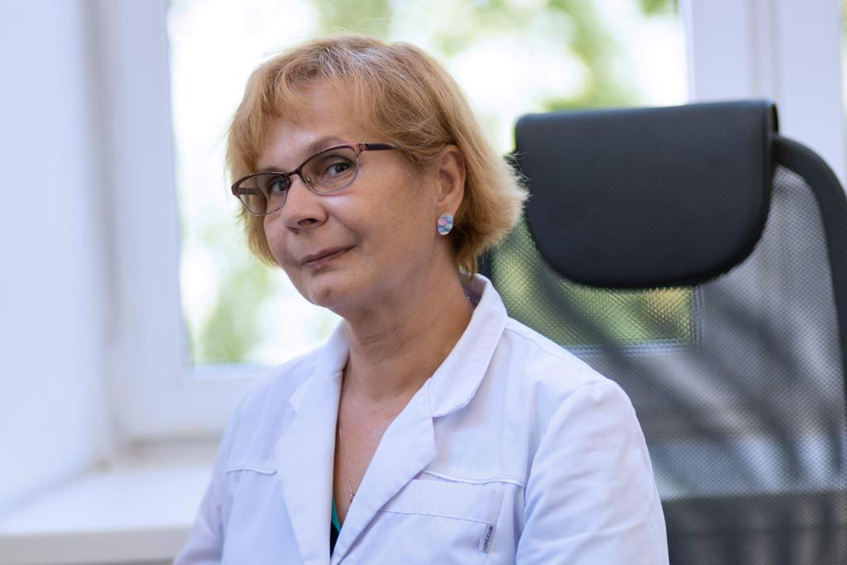

Теплюк Наталия Павловна, профессор кафедры кожных и венерических болезней им. В.А.Рахманова

Высшее образование, д.м.н.., доцент, профессор кафедры кожных и венерических болезней им. В.А.Рахманова

Научно-педагогический стаж 36 лет.

Научные интересы: патоморфология кожи, буллезные дерматозы, гнойный гидраденит

https://elibrary.ru/author_profile.asp?id=449736

https://www.scopus.com/authid/detail.uri?authorId=9839218300

**Тематика и содержание НИР и образовательной деятельности**

Коморбидности при гнойном гидрадените

Публикации

Шлык, Д. Д., Пикуза, М. Н., Киценко, Ю. Е., Пирогова, А. С., Парамонова, Н. Б., Рзаев, Р. Т., Царьков, П. В. (2023). Синдром фолликулярной окклюзии—возможный вариант фолликулярно-ретенционного происхождения эпителиального копчикового хода. Российский журнал гастроэнтерологии, гепатологии, колопроктологии, 33(6), 53-64.

Олисова, О. Ю., Грабовская, О. В., Теплюк, Н. П., Бобкова, А. Е., Тавитова, А. Р., Кусраева, Д. Т., Мышлянова, Д. А. (2024). К вопросу о синдромальных формах гангренозной пиодермии. Российский журнал кожных и венерических болезней, 27(4), 419-434.

Грабовская, О. В., Теплюк, Н. П., Кусраева, Д. Т., Варшавский, В. А. (2019). Случай клинического наблюдения гангренозной пиодермии. Российский журнал кожных и венерических болезней, 22(5-6), 161-166.

Кузнецов, А. В., Плотников, А. А., Оболенский, В. Н., Пирогова, А. С., Теплюк, Н. П., Леваль, П. Ш., Григорян, Г. А. (2024). Одномоментное радикальное оперативное лечение гнойного гидраденита III стадии по классификации Херли аксиллярной локализации с пластикой раны задним лоскутом плеча (клиническое наблюдение). Раны и раневые инфекции. Журнал имени проф. БМ Костючёнка, 11(2), 36-43.

Теплюк, Н. П., Кончина, С. А., Пирогова, А. С. (2023). Опыт терапии пациента с синдромом фолликулярной окклюзии ингибиторами фактора некроза опухоли альфа.

Теплюк, Н. П., Пирогова, А. С. (2022). Фотогалерея. Гнойный гидраденит (инверсные акне). Российский журнал кожных и венерических болезней, 25(4), 337-340.

Теплюк, Н. П., Пирогова, А. С., Свистунова, Д. А. (2023). Фотогалерея. Синдром фолликулярной окклюзии. Российский журнал кожных и венерических болезней, 26(1), 95-100.

Шлык, Д. Д., Илюхина, Ю. А., Пирогова, А. С., Киценко, Ю. Е., Тулина, И. А., Теплюк, Н. П., Царьков, П. В. (2022). Синдром фолликулярной окклюзии в практике врача-колопроктолога. Российский медицинский журнал, 28(6).

Теплюк, Н. П., Грабовская, О. В., Кусраева, Д. Т., Грекова, Е. В., Корякин, Д. А., Костенко, А. Ю. (2022). Успешное лечение гангренозной пиодермии, ассоциированной с язвенным колитом, на фоне новой коронавирусной инфекции COVID-19: клинический случай. Российский журнал кожных и венерических болезней, 25(5), 373-380.

**Опыт научного руководства**

Под руководством было защищено 8 диссертаций на соискание степени кандидата медицинских наук.

В настоящее время пройдено 3 апробации аспирантов, 2 ординатора по треку

**Опыт преподавания**

Список дисциплин:

Дерматовенерология, патоморфология кожи, буллезные дерматозы, гнойный гидраденит